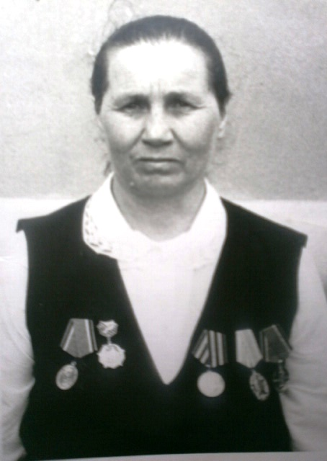

Полякова
Вера Александровна
22.07.1923 г. – 05.04.2004 г.

